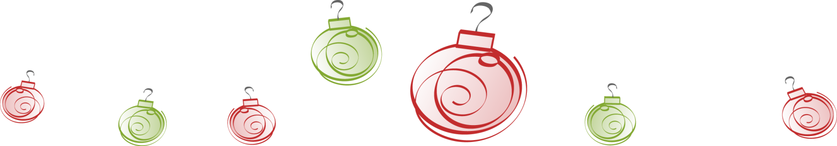



# ウインド・ライブスポット

Chanson

１２月 ２０ 日（日）

１st２:00 PM ～ 　２st　３：００～

　　　　　 ◆チケット：￥３，000（会員）　￥3，5００（一般）

**＜ドリンクサービス付＞**

◆会　　場：　　スタジオ・ウインド

　　　　　　（神戸ハーバーランド　プロメナ神戸４F）

◆向い駐車場あり（umie　３時間無料）

村山奈緒美　　風　かおる　　　RiRi



**ピアノ：中村　力　ドラム：難波方成　ベース：川田智博**

